Виготовлення листових деталей авіаційної техніки штампуванням еластичним середовищем
На літаку є велика кількість деталей з аркуша типу нервюр, діафрагм, стінок, що поєднують у собі різні конструктивні елементи: борти, підсічки, выштамповки, рифти, отвори, що відбортували і неотбортовани. Ці деталі складають каркас літака і повинні відповідати високим вимогам щодо жорсткості та точності елементів, що визначають обведення виробу. Окрему групу складають деталі типу жорсткостей та окантовок. Ці деталі з листа, на поверхні яких є рифти та інші елементи, призначені для підвищення жорсткості певної ділянки або вузла виробу.
Відмінними рисами таких деталей є великі габарити (до 3...4 м), мала жорсткість та порівняно невеликі деформації заготовок при їх виготовленні. Ці деталі залежно від матеріалу та конструктивного оформлення можуть бути отримані різними методами. Однак, у більшості випадків найбільш доцільним способом їх виготовлення виявляється штампування еластичною середовищем. Відповідно і проектування цих деталей у частині оформлення окремих конструктивних елементів, їх розміщення та поєднання в межах загального контуру деталі має вестись з урахуванням технологічних можливостей процесу та наявного обладнання.

10.1. Сутність процесу штампування еластичним середовищем
При формоутворенні деталі еластичною середовищем плоска заготовка 1 (рис. 10. 1) міститься на пуансон (формблок) 2, що знаходиться на нижній плиті преса 3; матрицею служить еластична середовище (гума, поліуретан) 4, що заповнює внутрішню порожнину контейнера 5. При русі вниз плунжера преса і закріпленого на ньому контейнера внутрішня порожнина контейнера замикається нижньою плитою 3 і його порожнини починає збільшуватися тиск q еластичного середовища. Під впливом тиску q заготовка притискається до пуансона та починає деформуватися. У кінцевій стадії процесу штампування тиск досягає максимального значення, заготовка повністю стискається по пуансону і набуває його форми..
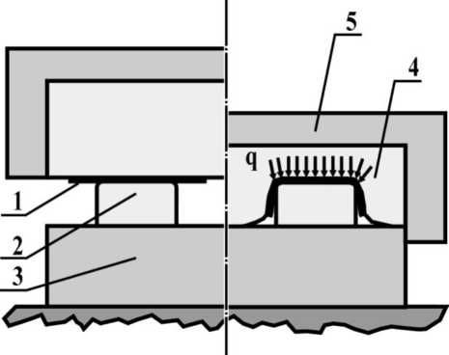
Рисунок 10.1. Схема процесу штампування еластичним середовищем

- Як видно зі схеми, спеціальним оснащенням є лише формоблок; контейнер та нижня плита - універсальні. Низька вартість та простота виготовлення оснастки, а також короткі терміни технологічної підготовки виробництва зумовили широке застосування штампування еластичним середовищем у літакобудуванні. Комплект деталей, що виготовляються за допомогою штампування еластичним середовищем, включає кілька тисяч найменувань, а трудомісткість, що припадає на цей вид робіт, досягає 15% загальної трудомісткості заготівельно-штампувальних робіт.
- При штампуванні еластичним середовищем можна за один хід преса штампувати кілька різних або однакових деталей. При розміщенні на підштамповій плиті декількох формблоків відстань між ними зазвичай приймають рівним двом товщин самого формблока. Точної установки формблоків не потрібно, але бажано, відповідно до розмірів контейнера і потужності преса, штампувати якомога більше деталей за один хід преса.
- У штампування еластичними середовищами залежно від необхідної формозміни заготовки та її напружено-деформованого стану входять різні операції: для утворення плоского борту - гнучка, борти увігнутого контуру (або контуру отвору) - отбортовка, опуклого контуру - витяжка. Утворення рифтів жорсткості, глухих выштамповок (круглих, овальних та інших видів) відноситься до операцій формування.

Схема технологического процесса и технологическая проработка конструкции детали.
Типовая схема технологического процесса изготовления деталей эластичной средой включают следующие операции:
1. Виготовлення заготовки.
2. зачищення кромок заготовки.
3. термічна обробка заготовки, правка.
4. групове штампування деталей на гідропресі.
5. доведення деталі після штампування (якщо необхідне).
6. нанесення антикорозійних покриттів на деталь.
Технологічний процес виготовлення конкретної деталі у значній мірою визначається її конструкцією. Недостатнє технологічне опрацювання конструкції може суттєво ускладнити виготовлення деталі. При проектуванні деталей групи необхідно звертати увагу на виконання наступних вимог.
- Постійність спрямування відгину всіх бортів деталі. Невиконання цієї вимоги призводить до того, що деталь доводиться штампувати у два переходи на різних формблоках.
- Відповідність висоти борту радіусу кривизни борту у плані. При бездовідковому штампуванні обмеженню підлягають як максимальна, і мінімальна висоти бортів. Значення граничних висот бортів наводяться у довідковій літературі.
- Відсутність закритих молок. Формоутворення деталей із закритою малкою еластичним середовищем вимагає застосування спеціальних заходів та складнішого оснащення, що веде до подорожчання процесу.
- Відсутність на деталях глибоких рифтів і підсікань борту, що викликають необхідність формування деталі за два переходи, а часто і доведення деталі після штампування.
- Відповідність радіусу переходу від стінки до борту завтовшки матеріалу. Слід пам'ятати, що зменшення радіусу гібаборта веде до істотного збільшення тиску формоутворення. У той же час зі збільшенням радіусу згинання борту значно збільшується ефект пружного пружинення борту.
- Відсутність гострих кутів на контурі заготовки деталі. Гострі кути викликають концентрацію напруги при формоутворенні, що може призвести до появи тріщин і розривів. Крім того, наявність гострих кутів унеможливлює виготовлення заготовки фрезеруванням, що в багатьох випадках небажано.

10.3. Особливості штампування типових елементів деталей та розрахунок технологічних параметрів формоутворення
10.3.1. Штампування плоских бортів
Відмінною особливістю операції є те, що зовнішній момент, що згинає, створюється не зосередженою, а розподіленою силою, а лінія перегину борту прямолінійна (рис. 10.2).

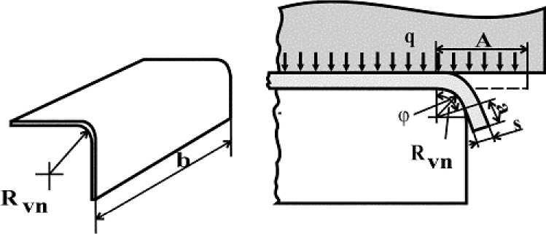
Рисунок 10.2. Штампування плоского борту еластичним середовищем

Розрахунок довжини заготовки, зовнішніх сил і кута пружинення проводиться також як для традиційного процесу згинання. Питомий тиск q еластичного середовища, необхідне для згинання плоского борту, визначимо з умови рівності згинальних моментів внутрішніх та зовнішніх сил. Якщо спрощено прийняти, що питомий тиск q на заготовку по всій площі борту, що відгинається однаково, то деформуюча сила при виконанні операції дорівнюватиме abq, плече дорівнює а/ 2, а зовнішній згинальний момент:

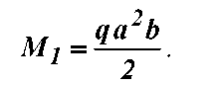
(10.1)

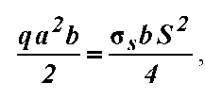
Якщо момент внутрішніх сил прийняти без урахування зміцнення матеріалу у вигляді:
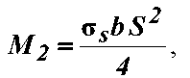
(10.2)
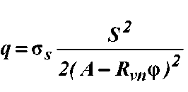
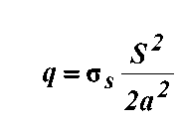
тоді, прирівнявши вирази (10.1) та (10.2), отримаємо:
звідки отримаємо
(10.3)
или

де: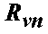- внутрішній радіус вигину борту;- кут вигину борту;-
довжина розгортки борту, що відгинається.;- товщина матеріалу;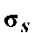- межа плинності матеріалу листа.
Як випливає з виразу (10.3), тиск залежить головним чином від властивостей матеріалу 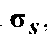, товщини заготовки та радіуса вигину. Воно зростає із збільшенням кута ф і досягає максимального значення наприкінці операції.10.3.2. Штамповка вогнутых бортов

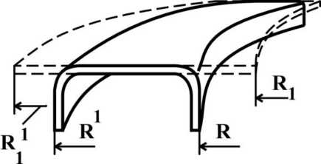
Рисунок 10.3. Размеры заготовки и детали при формообразовании бортов
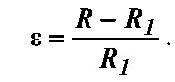
При штампуванні деталей, що мають увігнуті борти, кромки заготовки необхідно розтягувати, оскільки радіус R борту деталі більше, ніж відповідний радіус Rj заготовки (рис 10.3).
Максимальна деформація кромки заготовки у цьому випадку буде:
(10.4)
Коли деформація досягає гранично допустимого значення, на кромці з'являються тріщини і настає розрив. Щоб не допустити розривів матер і ала при формоутворенні, слід обмежувати висоту борту або робити багатоперехідне штампування заготовки.
Необхідно мати на увазі, що при відбортуванні обов'язково має місце потонання матеріалу борту і якщо воно не допускається, то відбортування при формоутворенні даної деталі застосовувати не слід.
Тиск , необхідне для деформування борту за увігнутим контуром, можна визначити, представляючи його у вигляді суми 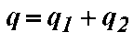, де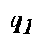- тиск, необхідний для згинання борту по ребру формблока, а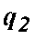- тиск, необхідне пластичного розтягування борту в тангенціальному напрямку. Величина 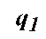 визначається як 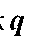 для згинання плоского борту виразом (10.3), а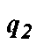 можна приблизно підрахувати з умови рівноваги малої ділянки борту:
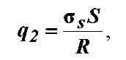
(10.5)

де- радіус борту по увігнутому контуру деталі.
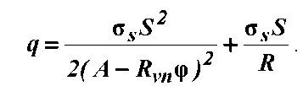
Таким чином, прийнявши значення qi та q2 за виразами (10.3 и 10.5) відповідно отримаємо:

(10.6)
10.3.3. Штампування опуклих бортів
Як видно із рис. 15.3 при штампуванні по опуклому контуру розміри заготовки зменшуються 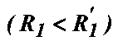. Тому, як і при витяжці, тангенційна деформація має негативний знак (стиснення). Отже, при штампуванні борту за опуклим контуром, коли в тангенціальному напрямку діють деформації стиснення, товщина заготовки дещо збільшується. При напругах, більше критичних, заготовка втрачає стійкість та технологічні можливості операції обмежуються утворенням складок.
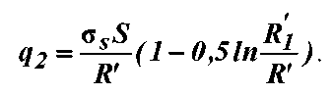
Необхідний для штампування опуклого борту тиск можна визначити за умови відсутності втрати стійкості заготовки. Як і раніше приймемо 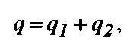де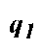- тиск, необхідне для згинання борту по ребру формблока. Значення 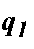 можна прийняти за висловом (10.3) як для. Тиск 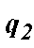, необхідне для пластичного стиснення борту в тангенціальному напрямку, можна наближено визначити з умови рівноваги малої ділянки борту, проектуючи сили, що діють на нього, на вісь, що проходить через центр цієї ділянки: (10.7)
З урахуванням співвідношень (10.3) і (10.7) отримаємо:

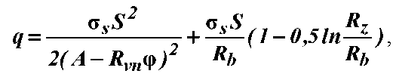
(10.8)
где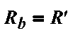- радіус опуклого борту деталі;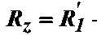- радіус заготовки, що відповідає розрахунковому випадку.
Наведене значення тиску слід приймати як наближене, оскільки тут не враховано зміцнення матеріалу та зміна товщини заготовки.
Визначення мінімально допустимих величин відносин 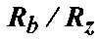, при яких заготовки не втрачає стійкості, дуже важко. На них істотно впливають багато факторів і, в першу чергу, характеристики матеріалу, що штампується, і величини прикладених до заготовки тисків. Найдостовірніші дані можуть бути отримані в результаті узагальнення практичного досвіду.
У разі втрати заготовкою в процесі штампування стійкості складки, що утворилися (якщо вони не виходять за межі деяких граничних значень) можна усунути шляхом посадки матеріалу і потовщення стінки.
Однак ручне доопрацювання, що полягає в посадці складок, значно збільшує трудомісткість виготовлення деталей, а також погіршує їхню якість і точність розмірів. Тому на деталях з малим ставленням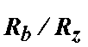 виготовляють борт спеціальної конструкції: його або розрізають або на поверхні спеціально передбачають гофри, але звернені всередину контуру деталі. І в тому і іншому випадку "зайву" площу поверхні, на яку заготовка повинна скоротитися при штампуванні, видаляють або фрезеруванням пазів у заготовці або переміщенням металу при штампуванні в спеціальні поглиблення формблоку, що зменшує потребу в посадці матеріалу.
- Штамповка элементів жорсткості
До елементів жорсткості плоских відбортованих або невідбортованих по краях деталей відносяться глухі круглі або інші форми виштамповки і подовжені рифти, що вводяться в стінки нервюр, шпангоутів, діафрагм та інших деталей з метою збільшення їх жорсткості. Відмінною особливістю штампування елементів жорсткості є те, що глухі виштамповки утворюються не за рахунок зміни розмірів заготовки та переміщення країв до порожнини формблока, а тільки за рахунок зміни товщини стінки заготовки. Відповідно граничні та технологічні можливості операції формування обмежуються допустимим ступенем потонання металу або руйнуванням його в небезпечній зоні. У початковий момент часу заготовка, деформуючись, набуває форми частини сфери з деяким радіусом.., який поступово зменшується.
Найбільше значення тиску необхідно в момент, коли сфера, досягнувши дна порожнини формблоку, деформуватиметься далі і метал почне заповнювати кутові ділянки порожнини з радіусом. 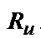. На цій стадії формування необхідний тиск визначається формулою:

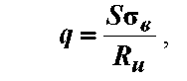
(10.9)

де –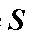 Товщина вихідної заготовки; - 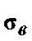Межа міцності матеріалу.
На підставі дослідних даних можна вказати, що гранична висота круглої выштамповки при формуванні деталей з алюмінієвих сплавів може досягати 20% її діаметра, а з нержавіючих сталей - 30%; при цьому потонання становить 25 та 35%. Значення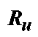 найчастіше задають із умови міцності на розрив від деформацій вигину; для алюмінієвих сплавів 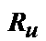 приймають зазвичай не менше 